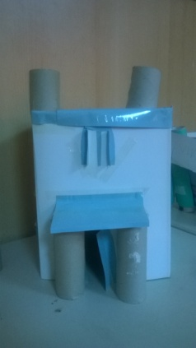
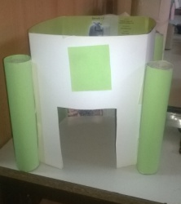
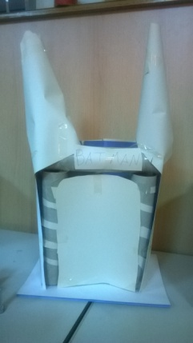
TEHNOLOŠKI PROCES
7. razred
Na primjeru izrade dvorca od papira

- Podjela u grupe prema slagalici ( iz vrećice učenici izvlače četvrtinu slagalice i traže po razredu ostale članove grupe)
- Podjela zadataka – organizacija posla
- Izrada dvorca – 20 minuta
- Opis sastavnica tehnološkog procesa – 20 minuta
- Razrada tehnološkog procesa po grupama
- Rasprava
- Rješavanje radnog listića
- Rezultat: jedan zanimljivi sat tehničke kulture
PROIZVOD

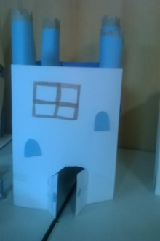
GUBICI:
- Otpad od papira, kartona, ljepljive trake
- Gubitak energije

MATERIJAL:
- 2kartona
- 4kartonska tuljka
- 4papira u boji
- ljepljiva traka

TEHNIČKE TVOREVINE:
- Škare
- Rezbarski nožić

PRAVILA RADA:
- Dogovaranje
- Ocrtavanje
- Rezanje
- Lijepljenje
- Sastavljanje

ENERGIJA:
- mehanička
INFORMACIJE:
- učiteljica

